Si usted tiene problemas con la instalación del software contenido en el CD-ROM es conveniente que cierre todas las aplicaciones de Windows 95, desactive el
arranque automático del CD-ROM y ejecute manualmente el programa de instalación del software, para ello lea las siguientes instrucciones.

Como cerrar las aplicaciones de Windows 95

Para cerrar las aplicaciones de Windows 95 es necesario pulsar simultáeamente las teclas
CTRL+ALT+SUPR.

Al pulsar dichas teclas aparecerá un cuadro de diálogo semejante al de la siguiente figura:

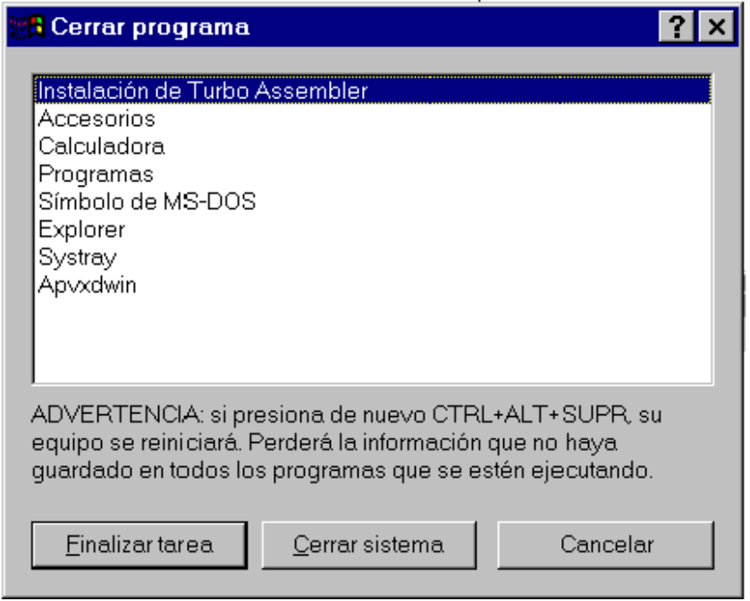

Seleccione pinchando con el ratón, una de las aplicaciones del cuadro de diálogo (a excepción de Explorer, Systray y el programa de instalación de la aplicación que desea instalar) y pulse con el ratón en el boton Finalizar tarea.

Es posible que en alguna ocasión aparezca un diálogo similar al de la imagen siguiente:

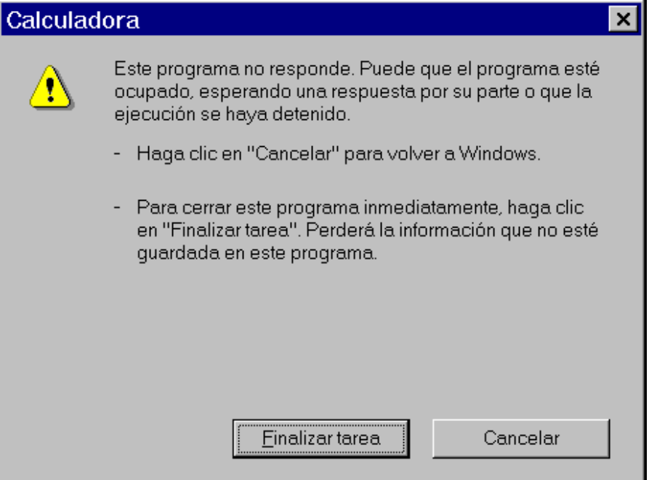

Es ese caso, compruebe la aplicación que aparece en la barra de título y que está a punto de eliminar y pulse con el ratón en el boton Finalizar tarea.

Repita la operación anterior hasta que el cuadro de diálogo de Cerrar programa
tenga el siguiente aspecto.

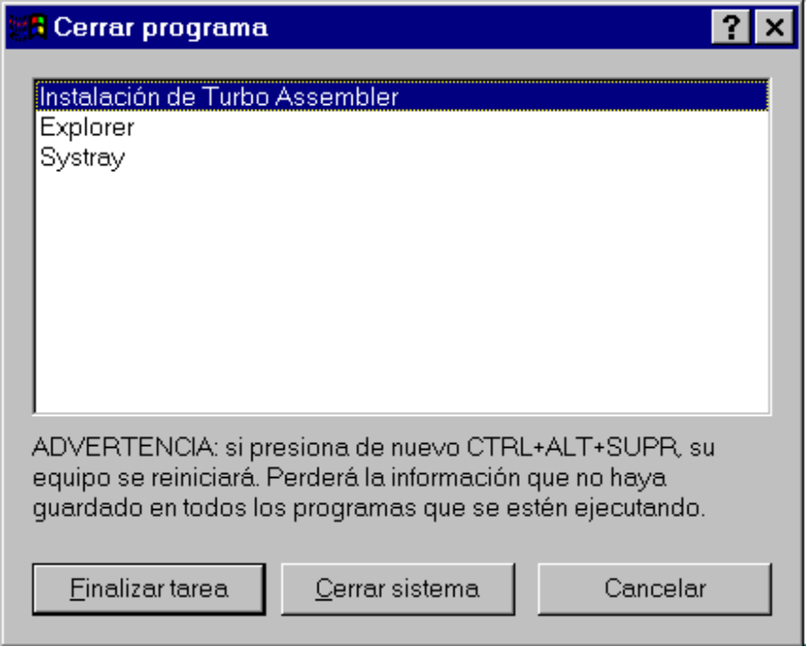

En este momento, pulse con el ratón en el boton Cancelar y prosiga con la instalación
del producto.

Como desactivar el arranque automático del CD-ROM

Pinche con el ratón en el botón Inicio de la barra de tareas de Windows 95, a continuación
pinche con el ratón en la opción Panel de control del menú Configuración.

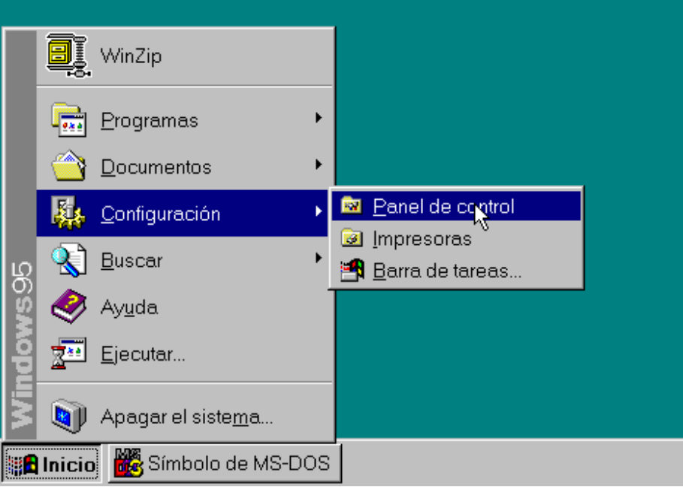

En la carpeta del Panel de control de Windows 95 efectúe un doble click con el ratón sobre el icono Sistema.

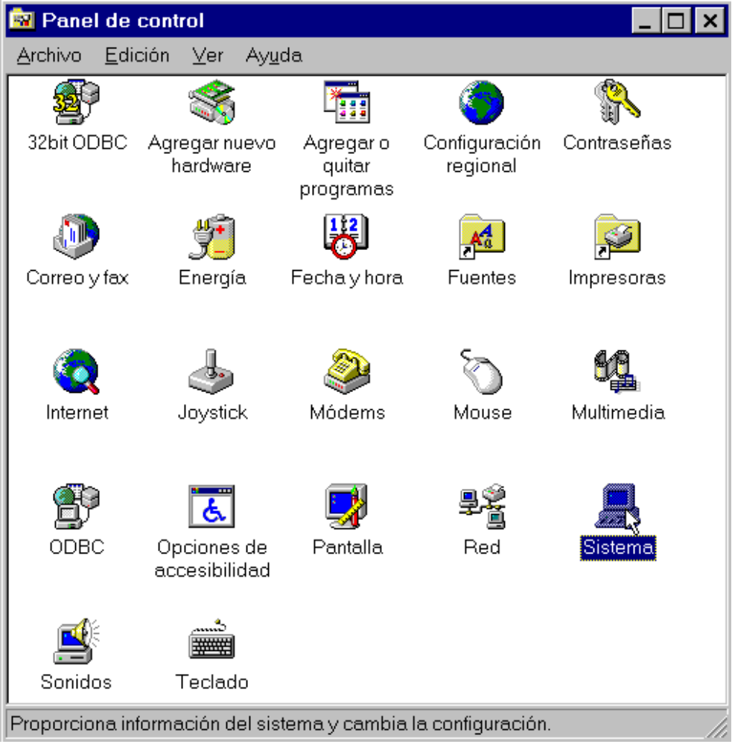

Aparecerá la carpeta de Propiedades del Sistema, pinche con el ratón sobre la pestaña
Administrador de dispositivos situada en la parte superior de la carpeta.

Pinche con el ratón sobre el símbolo + que aparece al lado del dispositivo CD-ROM, seleccione con el ratón la línea correspondiente a la unidad de CD-ROM de la que desea
desactivar la reproducción automática y pulse con el ratón en el botón Propiedades

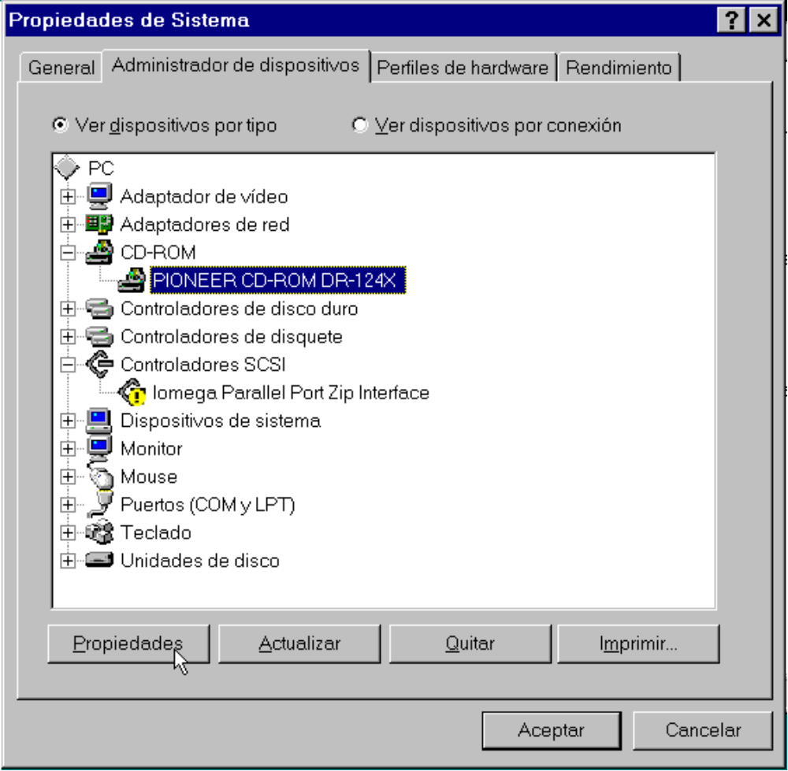

Aparecerá la carpeta de Propiedades de .... pinche con el ratón sobre la pestaña
Configuración situada en la parte superior de la carpeta.

Pinche con el ratón sobre la opción Notificación de autoinserción dentro del grupo
opciones, confirme que la casilla queda desmarcada.

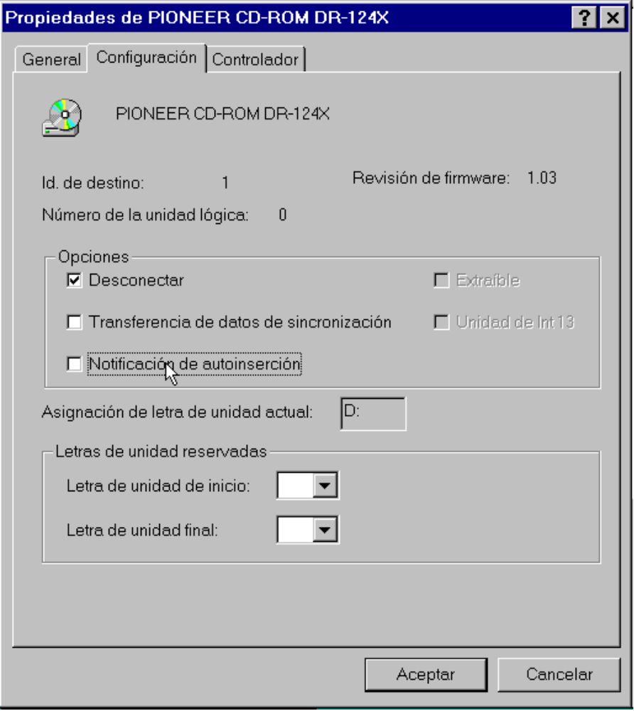

Finalmente pinche con el ratón sobre el botón Aceptar y reinicie el equipo.

Como ejecutar manualmente el programa de instalación

Efectúe un doble click con el ratón sobre el icono Mi PC.

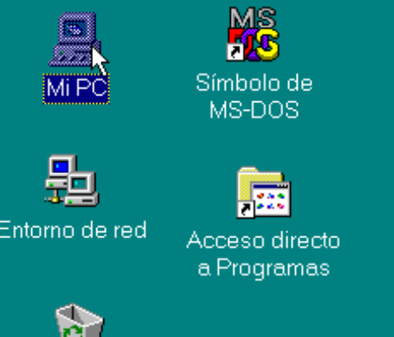

En la carpeta del Mi PC de Windows 95 piche con el ratón en la opción Actualizar del menú Ver o pulse la tecla F5.

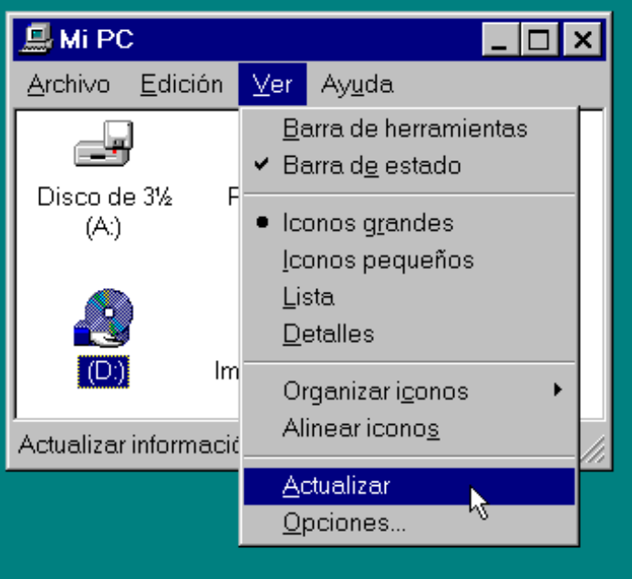

Efectue un doble click con el ratón sobre el icono correspondiente a la unidad de CD-ROM.

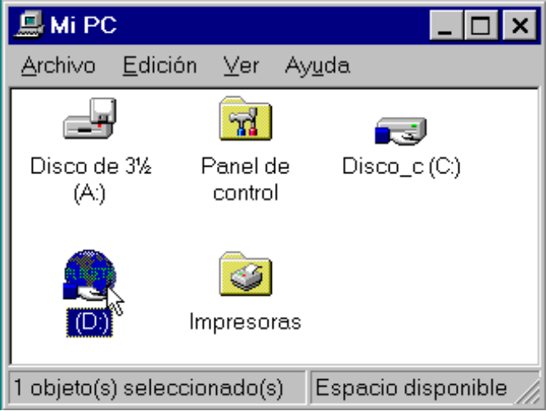

También puede ejecutar el progama de instalación seleccionado la opción Ejecutar del menú Inicio.

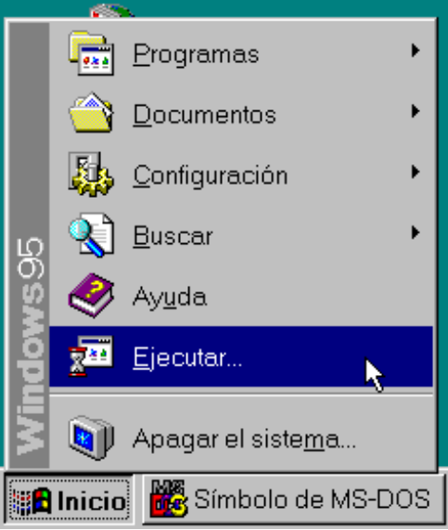

a continuación teclee el nombre del progama de instalación (INSTALAR.EXE) precedido por el camino completo en que se encuentra (normalmente, el directorio raíz del CD-ROM y, a veces, en el directorio INSTALAR) y pulse con el ratón en Aceptar

